**РАНКОВА ЗУСТРІЧ №2**

**Тема.** Зорі, сузір’я нашої Галактики.

**Мета:** Розширити знання учнів про зорі та сузір’я нашої Галактики Велику та Малу Ведмедиці, формувати науковий світогляд; виховувати інтерес до наукових знань.

**Обладнання:** ілюстрації сузір’їв, таблиці,енциклопедія «Всесвіт» «Таємниці космосу», виставка малюнків про космос, матеріали для роботи в центрах, роздатковий матеріал. (Східна півкуля Землі.)

**Тип уроку:** урок формування умінь та навичок.

**І.** **Привітання.**

1.(Діти сидять в колі.) Візьмемось за руки та утворимо коло дружби, розказавши про свою мрію:

- Доброго ранку, Олю, я мрію сьогодні отримати гарну оцінку!

- Доброго ранку, Іване, я мрію сьогодні виграти в шахи на чемпіонаті з шахів!

2. **Учитель:** Бажаю, щоб всі ваші мрії сьогодні здійснились. Потиснемо один одному руки та про співаємо нашу пісеньку.

3. Виконують діти пісню «Знайомка» М. Шутя.

Наше коло, мов сім’я! (Плескають в долоньки.)

Друзі ви, і ти, і я! (Плескають в долоньки.)

Добрий день, сусіда справа,

Добрий день, сусіда зліва!

Ми - одна сім’я.

Руку дай, сусіду справа,

Руку дай сусіду зліва!

Ми - одна сім’я.

Покружляй сусіда справа,

Покружляй сусіда справа!

Ми – одна сім’я.

**ІІ. Щоденні новини.**

Тема місяця – Космос

Дитина тижня – Анастасія.

Новини місяця – Я, Анастасія, дитина тижня. Сьогодні день тижня – вівторок, число – 2, придумайте приклади з відповіддю 2. Місяць – листопад, а називається він так тому, що опадає листя. А хто знає інші назви даного місяця?

**Учитель:** Які прикмети цього місяця вам відомі? (Діти відповідають.) Молодці.

**ІІІ. Повідомлення теми «Ранкової зустрічі».**

1. **Цікава інформація.** (Демонстрація кросворду.)

**Учитель:** Діти, а ви знаєте, що саме в цьому місяці, в листопаді, найкраще спостерігати за нічним небом. На ньому можна побачити великі розпечені газові кулі - це зорі. Вони здаються маленькими цяточками, що світяться, оскільки перебувають на величезній відстані від Землі.

**Учитель:** Відгадавши кросворд, давайте визначим тему нашої ранкової зустрічі.

1.Роздивитися мікроб

допоможе мікроскоп.

А вивчати зорі щоб,

Треба мати.. (телескоп).

2. Капітан повинен знати,

Звідки шторм йому чекати,

Це цунамі може бути

А пильнує це.. (супутник)

3. Океани й континенти,

Гори й ліс, міста й поля –

Це, малюк, твоя планета,

Називається..(Земля).

4. Ніч настає – з’являються

День приходить – ховаються ( зорі )

5. Загадковий сяє Марс.

Може, хтось живе там

Понесе до Марса вас… (ракета)

6. Тільки нічка настає

Виглянь у віконце.

Світить він неначе сонце.. (місяць)

|  |  |  |  |  |  |  |  |
| --- | --- | --- | --- | --- | --- | --- | --- |
| Т | **Е** | **Л** | **Е** | **С** | **К** | **О** | **П** |

|  |  |  |  |  |  |  |  |
| --- | --- | --- | --- | --- | --- | --- | --- |
| **С** | **У** | **П** | **У** | **Т** | **Н** | **И** | **К** |

|  |  |  |  |  |  |  |  |
| --- | --- | --- | --- | --- | --- | --- | --- |
|  |  | **З** | **Е** | **М** | **Л** | **Я** |  |

|  |  |  |  |  |  |  |  |
| --- | --- | --- | --- | --- | --- | --- | --- |
|  | **З** | **О** | **Р** | **І** |  |  |  |

|  |  |  |  |  |  |  |  |
| --- | --- | --- | --- | --- | --- | --- | --- |
|  | **Р** | **А** | **К** | **Е** | **Т** | **А** |  |

|  |  |  |  |  |  |  |  |
| --- | --- | --- | --- | --- | --- | --- | --- |
| **М** | **І** | **С** | **Я** | **Ц** | **Ь** |  |  |

**Учитель:**  Правильно ви відгадали кросворд. То яка ж тема нашої сьогодні зустрічі?

**Учень:** Тема нашої зустрічі « Зорі, сузір’я нашої Галактики».

**Учитель:** Світ зір дуже різноманітний. За кольором розрізняють білі, блакитні, жовті, червоні зорі.

А хто знає, яка зоря до нас найближче? Сонце – це зоря, яка має жовтий колір.Температура зір теж різна.

**IV. Обмін інформацією.** ( Демонстрація плакату « Сонце і зорі».)

**Учитель: Сонце** — найближча до Землі зірка. Воно є центром і єдиною зіркою Сонячної системи. Якщо уявити Сонце такого ж розміру як звичайні двері, то Земля була б такого ж розміру як звичайна монетка. Саме тому, що Сонце таке величезне, ми й бачимо його не як точку, а як диск. На небі воно здається завбільшки з повний місяць, але насправді його діаметр приблизно в 400 разів більший за діаметр місяця і в 109 разів більший за діаметр Землі.

Сонце - це величезна розжарена куля. Температура на його поверхні сягає 6 тис. градусі, а в центрі – аж 15 млн. градусів.

За рік на Землі може відбуватися від 2 до 5 затемнень.

Без енергії Сонця не було б життя на нашій планеті. Воно зігріває нас своїм лагідним теплом, дає всім на Землі світло.

Люди навчилися накопичувати і використовувати сонячну енергію: споруджують сонячні електростанції, будинки, електроенергія до яких надходить із сонячних батарей, конструюють автомобілі з сонячними панелями (щоправда, вони поки що їздять не дуже швидко)…

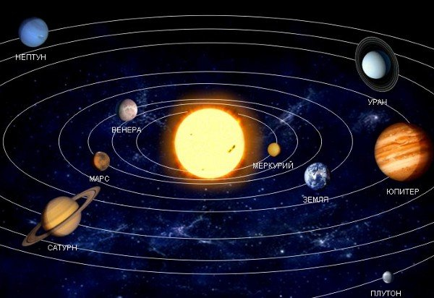

**Учитель:** Спостерігаючи за зорями, люди звернули увагу, що вони утворюють на небі скупчення і фігури. Такі фігури з яскравих зірок, а точніше ділянк зоряного неба з чітко окресленими межами називаються **сузір’я.** Які сузір’я ви знаєте?

(Учні відповідають: сузір’я Велика Ведмедиця або Вликий Віз, Мала Ведмедиця або Малий Віз.)

**Учень:** За сузір’ям Велика Ведмедиця легко відшукати полярну зорю.

1. **Крісло автора.** Дитина тижня Анастасія.

Я дуже люблю спостерігати за нічним небом, дивитися на зорі. Вони приваблюють мене своїм сяянням. Мені хочеться сісти в космічний корабель та полетіти в іншу Галактику. Нашу Галактику називають Молочний шлях. Що ж таке «Молочний шлях»?

Молочний шлях (українська назва – Чумацький шлях) – це власне ім’я нашої Галактики. Назва існує понад 7 тисяч років. Усього в нашій Галактиці 400 мільярдів зірок. Повний розмір її перевищує 100 тисяч світлових років, а найбільш щільна частина – ядро – знаходиться від нас на відстані близько 20 тисяч світлових років. Його можна простежити у сузір’ї Стрілець. Якщо подивитися на Галактику ззовні, ми побачимо довгі спіральні вітки блакитного кольору. Вони створені гігантськими газопиловими хмарами і мільйонами молодих зірок. Молочний шлях – типова Галактика спіралеподібного типу.

Диск Галактики повільно обертається. Зірки рухаються навколо ядра зі швидкістю близько 200 кілометрів на секунду. А час оберту – галактичний рік – дорівнює 200 мільйонам років. З моменту свого народження Молочний шлях зробив 52 оберти.

У центрі Галактики знаходиться чорна діра. ЇЇ маса більша за мільйон мас Сонця. Тому сила притягання чорної діри надає великих швидкостей зіркам і газовим хмарам, ро розташовані поблизу.

Недавно ми з родиною відвідали ангар «Гордість української авіації» при Національному авіаційному університеті. Хоч там і не було космічного корабля, але мене вразили великі літаки та гелікоптери. Раджу вам відвідати також . Я приготувала вам сюрприз.

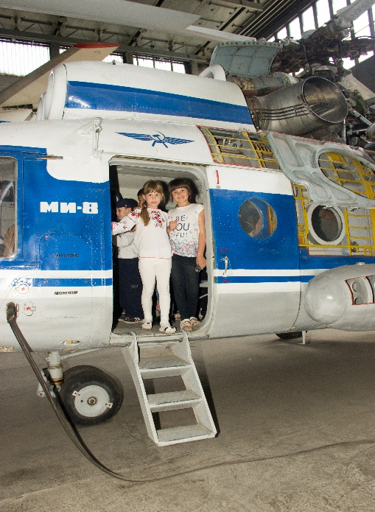

1. **Сюрприз від дитини тижня. ГРА «Загадковий мішечок».**

( Діти відгадують, що лежить у мішечку, передаючи його по колу один одному. Треба задати таке запитання, щоб дитина відповіла: « Так!» або « Ні!».)

**Анастасія:** Друзі, ви відгадали. Вам сюрприз від моєї родини, квитки на екскурсію до ангару «Гордість української авіації» при Національному авіаційному університеті.

**V. Новини дня. План роботи на день.**

**Учитель:**

**Робота в центрах**

**(**Вчитель роздає «малюнки Землі», на яких написані центри в яких будуть працювати діти. Виходять діти, які будуть працювати в центрі читання, української мови, математики, науковому центрі та центрі творчості, беруться за руки, знайомляться, посміхаються, обнімаються.)

**Учитель:** Сьогодні в центрі читання ви дізнаєтесь про зірку, яка потрапила на землю, прочитавши оповідання І. Калинця «Про те, як зірка стала на землі айстрою», у центрі математики – розв’язавши приклади і задачі, дізнаєтесь ім’я видатного українського авіаконструктора, у центрі української мови – складете китайський прозовий сенкан про космосу центрі творчості – кожен зробить об’ємну зірку і на підсумковому занятті зробимо велике панно космічного неба, у науковому центрі – проведете дослідження, де дізнаєтесь в якому зодіакальному сузір’ї народився ваш товариш.

**ЦЕНТР ЧИТАННЯ**

**Інструкція**

1. Оберіть лідера групи і того, хто буде слідкувати за часом.

2. Прочитайте мовчки казку І. Калинця «Про те, як зірка стала на землі айстрою». (Додаток 1.)



3. Дайте відповіді на запитання ( питання читає лідер, а всі уважно слухають відповідь товариша).

- Про що мріяла сумна Зірка?

- Чим Зірку приваблювала Земля?

- Чому Місяць, на вашу думку, пообіцяв Зірці відпустити її саме в серпні на Землю?

- Що відбувається в серпні із зоряним небом?

- Що означає назва квітки айстри?

- Складіть свою казку про іншу зірку, яка впала теж на Землю .

**МОЛОДЦІ!**

**Додаток 1**

**Про те, як зірка стала на землі айстрою**

Нашою мовою Айстра — Зірка. Подекуди квітку так і називають: не Айстрою, а Зірочкою. Багато квіток подібні до небесних зірок: їхні пелюстки розходяться урізнобіч, як промінці, від золотої серединки. Але   
чому тільки Айстру ще називають Зірочкою?  
 А було так. Дивилася Сумна Зірка з неба на Землю і заздрила усім тим, що сходять, проростають, буяють, квітнуть і пахнуть на зеленій Землі. "Як там гарно, — думала Сумна Зірка. — Шумлять гаї, струменять річки, щебечуть пташки, ваблять усіма кольорами квіти! А тут холодно, сумно, зірка від зірки далеко. Тільки радості, як князенко Місяць пройде по небі". Нудьгувала Сумна Зірка, а врешті надумала попроситися у свого князенка Місяця на Землю.

Вислухав Місяць і мовить:

— От коли я стану Місяцем Серпнем, тоді я багато зірок відпускаю на Землю. Та застерігаю тебе: по дорозі до Землі не одна Зірка згорить, не долетівши, інші впадуть на дно моря, а ще інші з розгону глибоко вгрузнуть у землю — і їх там ніхто не побачить. А коли навіть відкопають, то вони вже не блискучі зірочки, а темні камінці, які люди ховають за скло у музеях і називають метеоритами. Нелегка дорога до Землі. І ще невідомо, як прийме гостей Земля.  
— А мені хочеться там рости і цвісти, — виповіла свою мрію Сумна Зірка. — І не самітною, а вкупі з іншими квітами. І щоб їх було густо-прегусто!

— Гаразд. Чекай мене Серпневого, — відповів князенко Місяць. Відтоді не спускала Сумна Зірка очей із свого князенка. Кілька разів він мінявся — ставав молодиком: вузьким серпочком ріжками догори. Але на запитання Сумної Зірки відповідав:

— Ще не час. Бо я тепер Травень, а не Серпень (або Червень, або Липень).  
 А дівчата тим часом на зеленій Землі сплітали вінки і співали: От коли б ще до вікнавпала зіронька яка. А яка? А така, яку небі, пломінка!  
— Тепер мій серпок означає, що починається Серпень. У ць ому місяці я дозволяю усім охочим зіркам дістатися до Землі. Як долетиш до неї, то станеш квіткою. Земля прийме тебе не надто глибоко, саме так, щоб одні твої промінці стали корінцями, а інші — стеблом і листям. Щасливої дороги, моя Сумна Зірко!

Багато зірок мчало серпневої ночі разом із Сумною Зіркою до Землі. Невеличкі згоріли не долетівши, інші шубовснули в річки і моря (і там, певно, стали морськими зірками). Сумна Зірка зарилася в м'яку грядку, а на ранок зазеленіла.  
 А дівчинка прийшла у свій зільник і тільки сплеснула в долоні:

— Звідкіль ця рослина? Вже кінець літа, вже всі квіти відцвітають, а вона тільки буде зав'язувати пуп'янок. Це, може, пізня осіння квітка?

І справді, Сумна Зірка, яку прозвали на Землі Айстрою, осіння квітка. Вона не лякається холоду, бо високо в небі було ще холодніше. Живе вона у товаристві таких же квітів — густо-прегусто їх. Та чи стало веселіше у гурті? У квітнику? Ой, ні. Вона була Сумною Зіркою, а тепер вона — Сумна Квітка. І дивиться вона із журбою в осіннє далеке небо. І, можливо, прагне знову зблиснути справжньою зіркою, тільки про це мовчить.  
 Я не бачив, щоб із айстр плели вінки: їх плетуть навесні або влітку з веселих квіток. Але я чув,як співали дівчатка:

Упадь, Зірко, з неба — нам тебе тут треба.

Будеш на Землі зірка на стеблі.

Будеш в квітнику в айстринім вінку!

Ігор Калинець

**ЦЕНТ УКРАЇНСЬКОЇ МОВИ**

Інструкція

1. Оберіть лідера групи і того, хто буде слідкувати за часом.
2. Записати у зошиті : дата, класна робота.
3. Каліграфічна хвилина (Зз, зе, зі, зірка, придумати спільнокореневі слова, позначити корінь).
4. Зробити повний звуко-буквенний аналіз слова «Вояджер» «Апполон».
5. **Цікава інформація**.

Людей здавна цікавили космічні простори. В 1960-х роках учені США почали розробляти програму «Апполон». Вона мала на меті висадку людини на Місяць. Цей проект був успішно здійснений. А в 1980-х роках впровадили в дію космічний проект програма **«Вояджер»,** під час якого було запущені міжпланетні автоматичні станції до Юпітера, Сатурна, Урана та Нептуна.

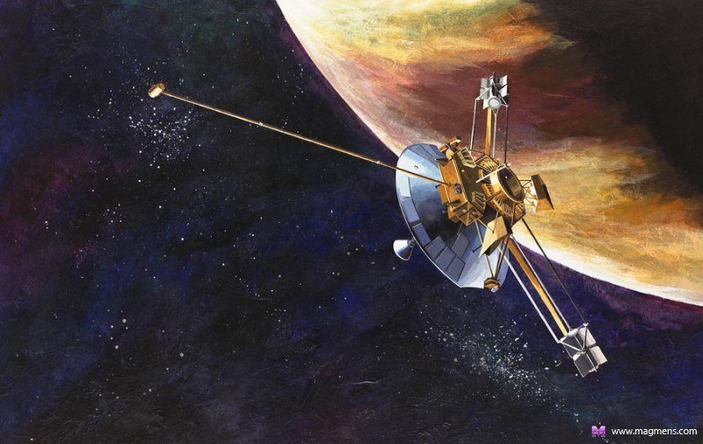

1. Робота в парах.

Творче завдання:

Скласти свою абетку про космос. (Пригадайте як пишуться власні іменники).

А Б В Г

Ґ Д Е Є

Ж З И І

Ї Й К Л

М Н О П

Р С Т У

Ф Х Ц Ч

Ш Щ Ю Я

Слова для довідки: Ціалковський, Ґалле Йоганн, Апполон, Іо, фотони.

1. **Цікава інформація**.

**Ґалле Йоганн** – німецький астроном, що відкрив Нептун в 1846 році. **Іо** – третій за розміром супутник Юпітера. **Фотони** – світло й випромінювання енергії.

8. Перевірте виконане завдання.

**МОЛОДЦІ!**

**ЦЕНТР МАТЕМАТИКИКИ**

**Інструкція**

1. Оберіть лідера групи і того, хто буде слідкувати за часом.
2. Запишіть у зошиті: дата, класна робота
3. Хвилинка каліграфії ( в першому рядку за допомогою цифр 3, 5, 8 запишіть всі можливі трицифрові числа; в другому рядку запишіть числа, збільшивши їх у 100 разів ).
4. **Цікава інформація.** Ви знаєте, що перший космічний політ здійснив льотчик-космонавт Юрій Олексійович Гагарін на кораблі «Восток». 12 квітня 1961 року о 6 годині 7 хвилин ранку ракета стартувала з космодрому Байконур. Політ тривав 108 хвилин. Максимальна висота польоту становила 327 км , довжина – 40 869,6 км, швидкість – 28 260 км/год.
5. Розв’яжи рівняння і дізнайся під яким знаком зодіаку народився перший в світі космонавт.

|  |  |  |
| --- | --- | --- |
| **Б** | **Х - 126 = 18 * 26** | **3** |

|  |  |  |
| --- | --- | --- |
| **И** | **Х * 8 + 715 = 1011** | **2,4** |

|  |  |  |
| --- | --- | --- |
| **Р** | **Х : 17 = 141 - 76** | **3** |

|  |  |  |  |
| --- | --- | --- | --- |
| **1** | **2** | **3** | **4** |
|  |  |  |  |
|  |  |  |  |

1. Цікава космічна задача.

Яку відстань пролетів би Гагарін на космічному кораблі за 6 годин польоту у космосі?

**Більше дізнайся про космонавтів:**

Перший український космонавт **Павло Попович** народився 5 жовтня   
1930 року.

Перший український космонавт незалежної України **Леонід Каденюк** народився 28 січня 1951 року.

 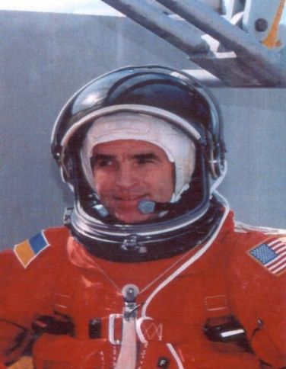

Перша жінка-космонавт на планеті **Валентина Терешкова** народилася   
6 березня 1937 року. Її політ тривав три доби, витримавши 48 обертів навколо Землі.

Перша жінка-космонавт **Савицька Світлана** народилася 8 серпня 1948 року, яка здійснила політ у відкритий космос, де провела 3 години 35 хвилин.

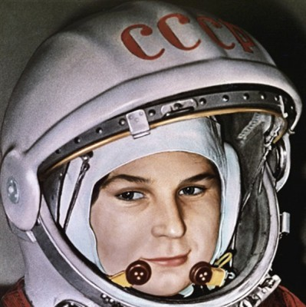 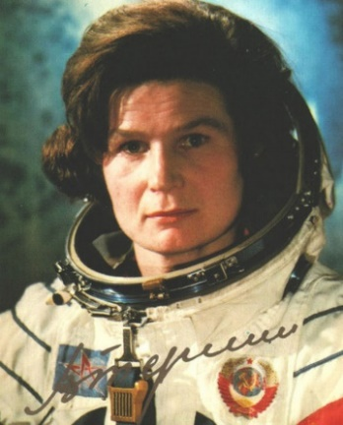

1. Завдання. Працюючи в науковому центрі, дізнайся, під якими знаками зодіаку народилися відомі космонавти.

**МОЛОДЦІ!**

(В науковому центрі діти працюватимуть методом **«Робота в малих групах».** А на підсумковому занятті доповідач групи повідомить під яким знаком зодіаку народилися кожен з членів групи. А також під яким знаком зодіаку народилися перші українські космонавти та космонавти жінки про яких вони прочитали в центрі математики).

**НАУКОВИЙ ЦЕНТР**

**Інструкція**

1. Обрати спікера, секретаря, посередника і доповідача групи ( за часом слідкує посередник).
2. **Цікава інформація.**

Спостерігаючи за зірками, люди звернули увагу, що вони утворюють на небі скупченні і фігури. Такі фігури з яскравих зірок, а точніше ділянки зоряного неба, з чітко окресленими межами називаються сузір’ями.

**Зодіак** — слово грецьке, яке означає “коло тварин”. Зодіак — це сукупність 12 сузір'їв, розташованих на невидимому шляху руху Сонця, Місяця і планет. Оскільки о кожній порі року сонце знаходиться на певній ділянці сузір’їв, їх з давніх-давен пов'язували з календарем. В основному зв'язок зодіаку та людини сформувався у Візантії. Вважається, що кожний місяць року відповідає певному знаку зодіаку (астрономічний рік починається зі знаку Овна). Знаки зодіаку тісно пов'язані за значенням з природними стихіями: Телець, Діва, Козеріг — знаки Землі. Овен, Лев, Стрілець — знаки Вогню. Близнята, Терези, Водолій — знаки Повітря. Рак, Скорпіон, Риби — знаки Води.

3. Завдання групи. Проведіть за планом дослідження та визначте під яким знаком зодіаку народилися кожний член групи. Не забутьте про подібне завдання з центру математики. Свої дослідження повідомите на підсумковій зустрічі (додаток 1, 2). Бажаю успіху.

План

1. Під яким знаком зодіаку народився?
2. Який в нього характер?
3. Яка його планета;
4. Який в нього щасливий день тижня?
5. Який його колір?

**МОЛОДЦІ!**

**Додаток 1**

ОВЕН 21 березня – 20 квітня

ТЕЛЕЦЬ 21 квітня – 20 травня

БЛИЗНЮКИ 21 травня – 21 червня

РАК 22 червня – 22 липня

ЛЕВ 23 липня – 23 серпня

ДІВА 24 серпня – 23 вересня

ТЕРЕЗИ 24 вересня – 23 жовтня

СКОРПІОН 24 жовтня – 22 листопада

СТРІЛЕЦЬ 23 листопада – 21 грудня

КОЗЕРІГ 22 грудня – 20 січня

ВОДОЛІЙ 21 січня – 20 лютого

РИБИ 21 лютого – 20 березня

**Додаток 2**

**ОВЕН**

**21 березня – 20 квітня**

Народжені під знаком Овна люди – сильні духом, наполегливі в досягненні мети. Вони рідко піддаються впливам, навпаки, самі створені, щоб керувати іншими. Це люди наділені талантами, імпульсивні, активні, зосереджені, відзначаються розумовими здібностями. Овни попри свій непростий характер, щедрі й великодушні, вірні друзі, хоч потоваришувати з ними не просто. Щасливий день – четвер, місяць – жовтень, число – «1», колір – червоний, самоцвіт – діамант,стихія – вогонь, планета – Марс.

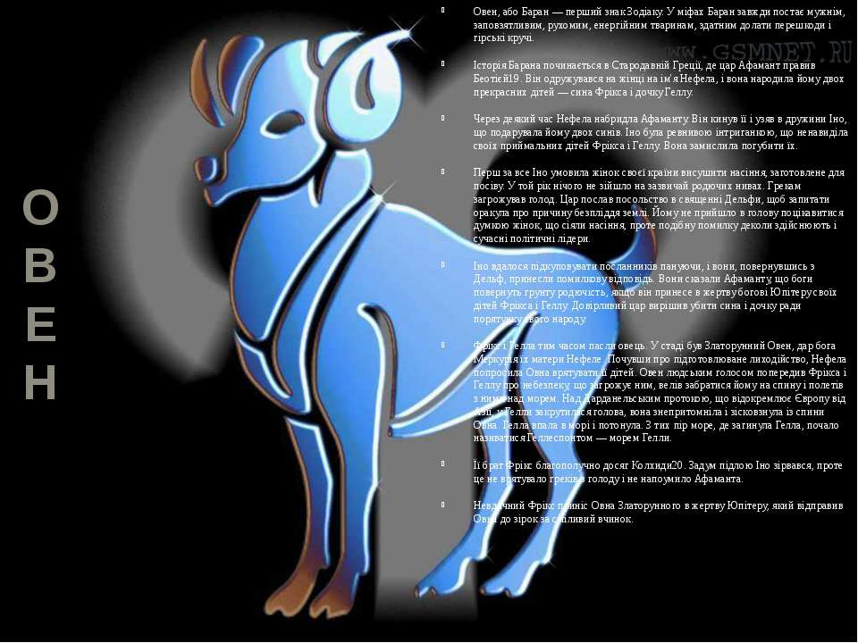

**ТЕЛЕЦЬ**

**21 квітня – 20 травня**

Народжені під знаком Тельця відзначаються терплячістю, витримкою, наполегливістю. Спокійні й привітні. Наділені здатністю затято домагатися своєї мети, та буває, що їхня природжена врівноваженість обертається покірністю обставинам і навіть лінощами. Тельцям здебільшого протягом життя щастить у матеріальних питаннях. У коханні та дружбі вони вірні та постійні. Щасливий день для Тельця – п»ятниця, місяць – листопад, число – «6», кольори – блакитний та фіалковий. Самоцвіти – сапфір і бірюза. Стихія – земля, планета – Венера.

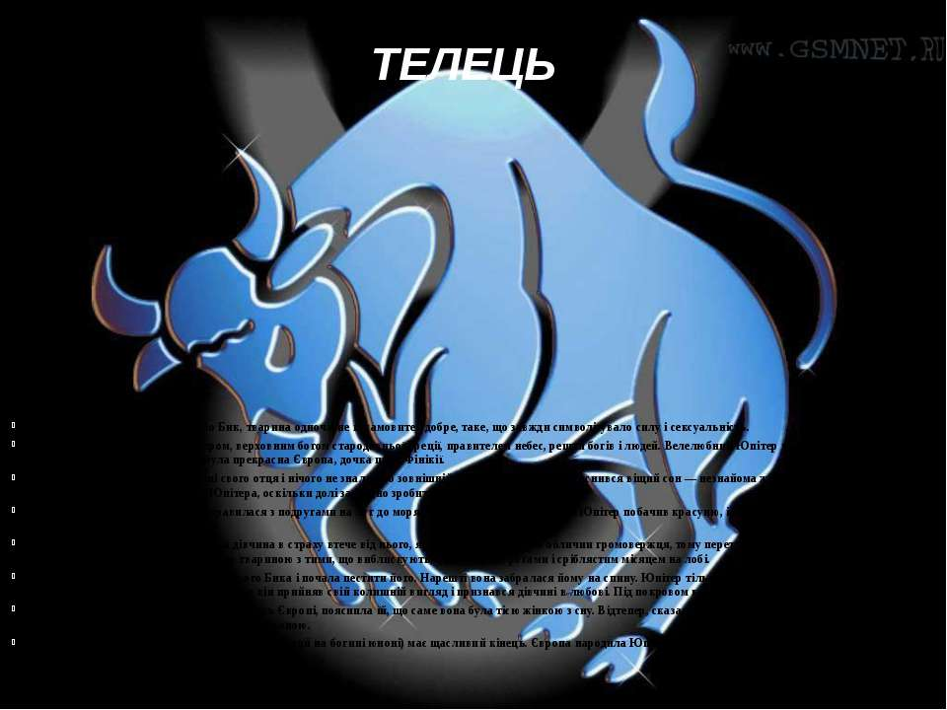

**БЛИЗНЮКИ**

**21 травня – 21 червня**

Близнюкам до вподоби зміни в усьому. Вони майже завжди не задоволені тим станом речей, що є. Близнюки щирі, товариські та прямолінійні, але можуть бути потайними. Спокійне та врівноважене життя здається їм нестерпним. Неспокійні на вдачу, вони при першій нагоді змінюють місце роботи, помешкання, оточення. Двоїстість долі також супроводжується двоїстю характеру. Щасливий день – середа, місяць – грудень, число – «5», колір – білий, самоцвіт – агат.   
Стихія – повітря, планета – Меркурій.

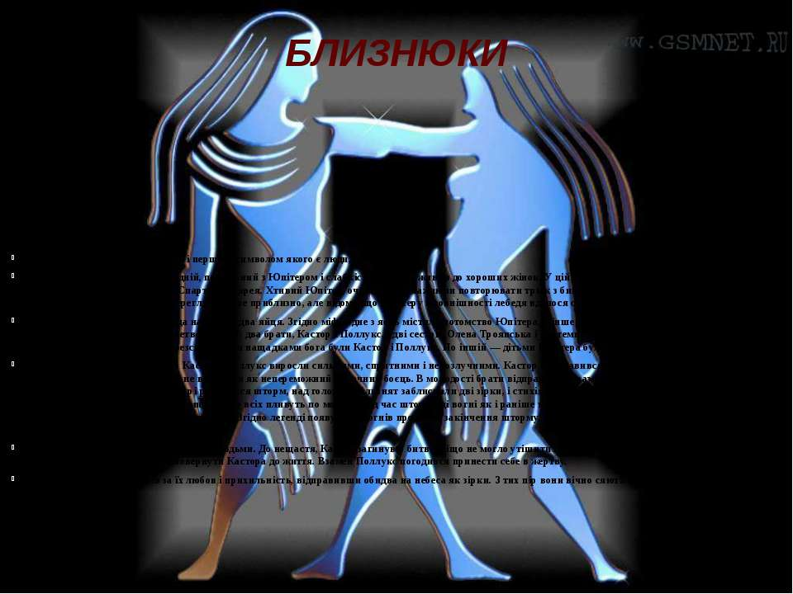

**РАК**

**22 червня – 22 липня**

Раки – вразливі самітники, м’які й чутливі. Вони бувають сентиментальними й мрійливими, тому часто живуть у світі фантазії та уяви. Рак чудово показує себе на самостійній, незалежній від чужого втручання роботі .Має розвинене почуття обов’язку, відповідальності, а його вчинки продумані й виважені. Ніхто так не відданий сім’ї, родинним традиціям як рак. У дружбі та коханні Раки не ініціативні, але вірні. Щасливий день – понеділок, місяць – січень, число – «2», колір – зелений, самоцвіти – хризоберил, смарагд. Стихія – вода, планета – Місяць.



**ЛЕВ**

**23 липня – 23 серпня**

За визначенням астрологів минулого, Леви «прекрасні на вигляд, світлі розумом, мудрі, людяні, справедливі», сам же знак – один із найщасливіших, бо символізує саме Сонце. Леви щирі, відкриті, правдиві, добрі й поблажливі, а їхня чутливість часто межує з наївністю. Відважні й наполегливі в досягненні мети. Леви помітно впливають на інших людей. Більшість – люди товариські, симпатичні, мають успіх у представників протилежної статі. Щасливий день – неділя, місяць – лютий, число – «3», колір – жовтий і ясно-зелений, самоцвіти – топаз, олівін, бурштин. Стихія – вогонь, планета – Сонце.



**ДІВА**

**24 серпня – 23 вересня**

Діви - щиросердечні, обережні та старанні люди. Їм до вподоби лад, вони гарні виконавці, сумлінні, спокійні та постійні. Народжені під цим знаком не надто полюбляють фантастичне й хаотичне, часом дивують оточуючих надмірною педантичністю й ощадливістю, та насправді вони цінують упорядкований спосіб життя. Щасливий день – вівторок, місяць – березень, число – «12»,   
колір – усі відтінки зеленого, самоцвіти – сердолік і нефрит. Стихія – земля,   
планета – Меркурій.

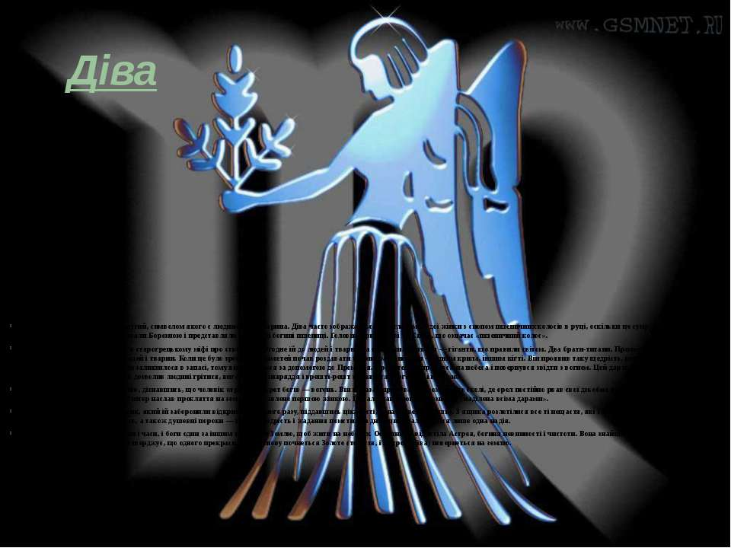

**ТЕРЕЗИ**

**24 вересня – 23 жовтня**

Терези відзначаються прагненням спокою та ладу, мають особливе почуття самоповаги. Вони чудові друзі. Це прихильники компромісів та порозуміння. Боротьби та агресивності вони не сприймають, що, проте не вказує на їхню пасивність чи боягузтво. Терези чарівні та привабливі, цікавляться мистецтвом, мають художні здібності та дар красномовства. Щасливий день – п»ятниця, місяць – квітень, число – «6», колір – лазур, самоцвіт – опал.   
Стихія – повітря, планета – Венера.

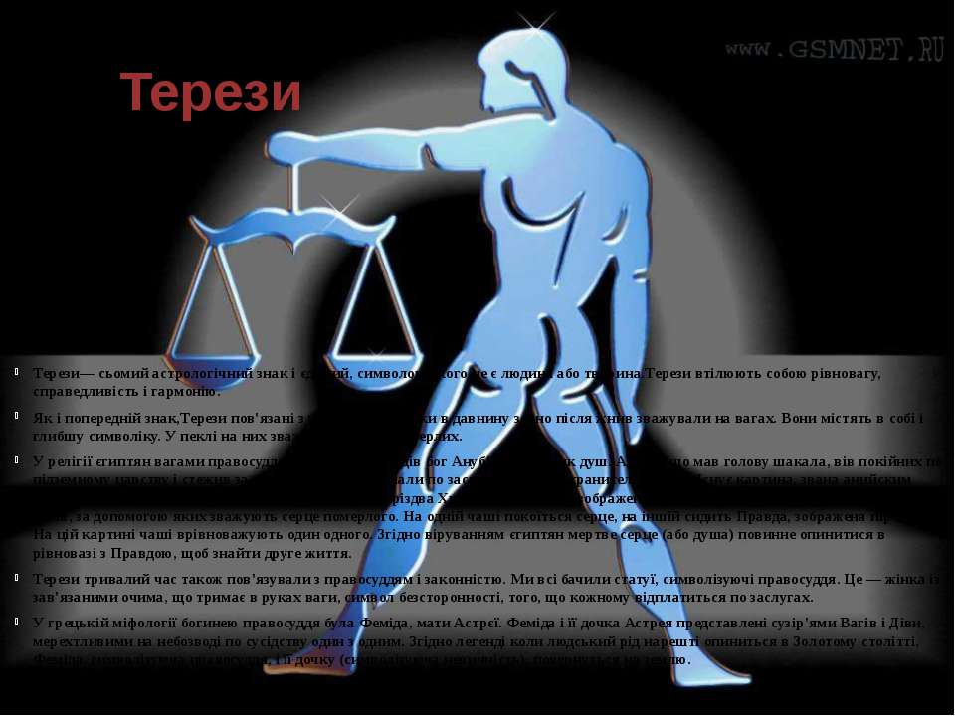

**СКОРПІОН**

**24 жовтня – 22 листопада**

Скорпіонам – яскравим, експансивним, гнівливим та непокірливим – властива надзвичайна сила духу. Душевне життя їхнє багате й глибоке, це спостерігачі й філософи. Скорпіон здатний бути і вірним другом, і небезпечним супротивником. Багато скорпіонів – працьовиті й активні, мрійливі, наділені літературним і художнім хистом. В коханні – вимогливі та імпульсивні. Щасливий день – четвер, місяць –травень, число – «10», колір – червоний, самоцвіт – корал. Стихія – вода, планета – Марс.

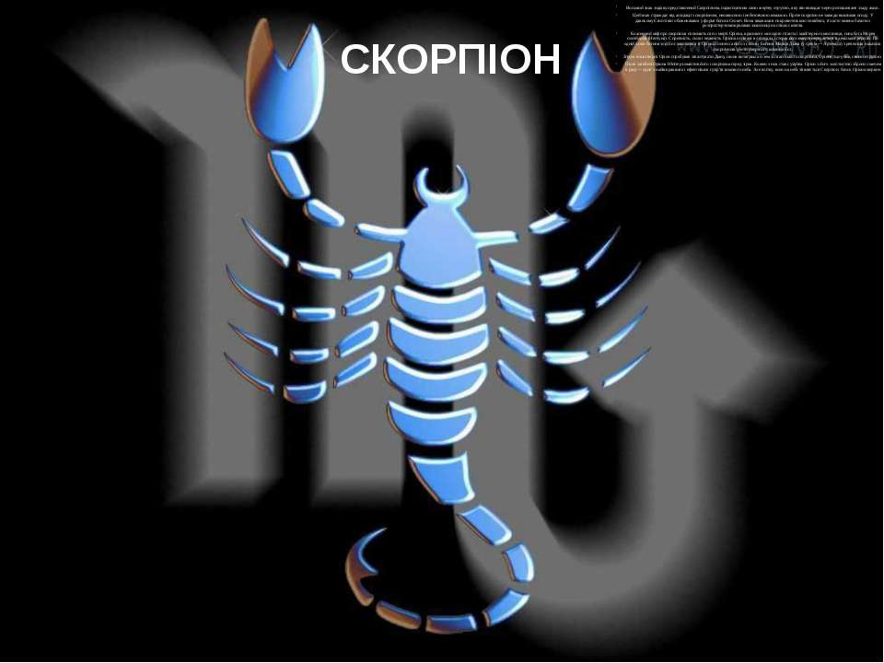

**СТРІЛЕЦЬ**

**23 листопада – 21 грудня**

Стрільці відважні й упевнені, їхня стихія – рух, активна діяльність. Вони щирі, відкриті та відверті, їм не властиві педантичність і підступ. Відзначаються незвичайною прямотою характеру, їх обурюють підлість і обман. Стрільці вірні у дружбі, щедрі, веселі й балакучі. Кмітливі , завзяті, уміють мислити масштабно. Щасливий день – четвер, місяць – червень, число – «8», колір – фіалковий і голубий, самоцвіти – бірюза і сапфір. Стихія – вогонь, планета – Юпітер.

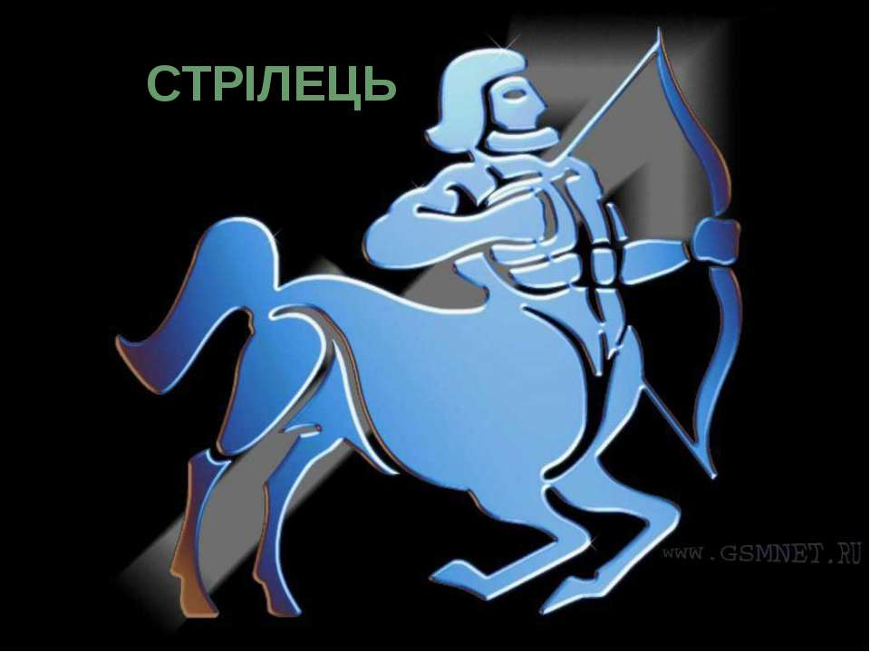

**КОЗЕРІГ**

**22 грудня – 20 січня**

Народжені під цим знаком наділені неабияким інтелектом і творчим талантом. Вони сміливі й працелюбні, їх захоплює все серйозне, чесне, добротне, постійне й правильне. Вони уникають непродуманого, хаотичного, імпульсивного. Іноді їх важко знайомитися з новими людьми. Щасливий   
день – субота, місяць – липень, колір – чорний, самоцвіти – рубін, онікс.   
Стихія – земля, планета – Сатурн.

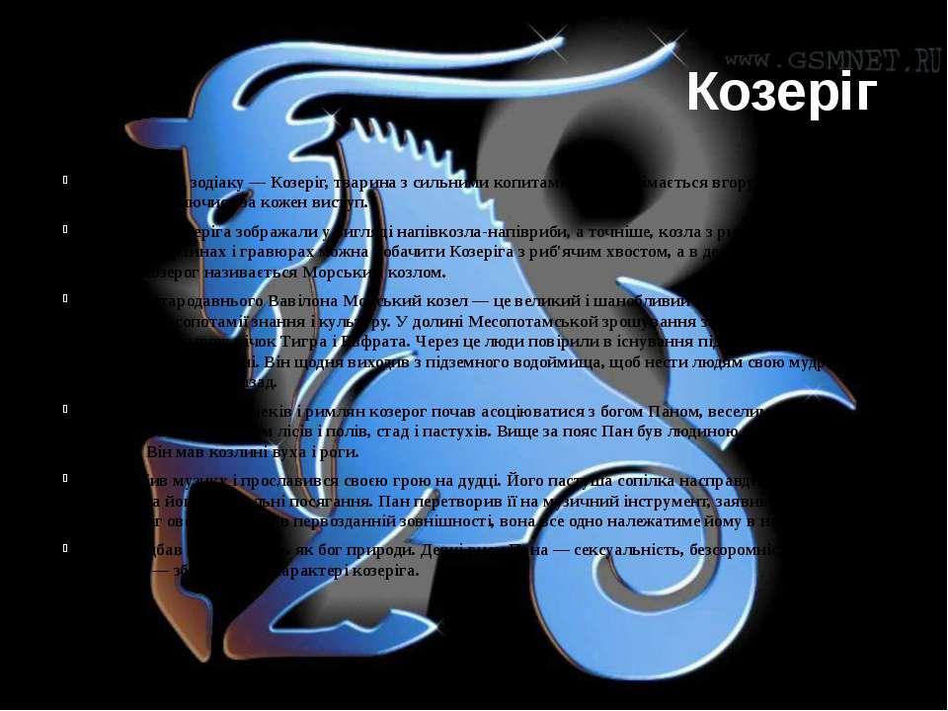

**ВОДОЛІЙ**

**21 січня – 20 лютого**

Водолії щирі, відкриті, товариські, врівноважені, справедливі, вірні, розумні й чуттєві. Вони цікавляться всім новим, оригінальним, таємничим. Часто наділені літературним хистом і жвавою уявою. Водолії жінки дуже вимогливі, енергійні й наполегливі. Чоловіки ж Водолії – оптимісти, які живуть у світі своїх ілюзій, нервові, бентежні, але воднораз привабливі. Щасливий день – субота, місяць – серпень, число – «8», колір – фіолетовий, самоцвіти – цирконій і гранат. Стихія – повітря, планета – Сатурн.



**РИБИ**

**21 лютого – 20 березня**

Риби, на думку астрологів, мають суперечливий характер. Їх можна знати тривалий час, але так і не пізнати до кінця. Врівноважені й водночас здатні до раптових спалахів гніву, скромні, але й шанолюбні, шукають товариства інших людей, але водночас тримаються від них на відстані. Риби здебільшого люди – люди славні й щиросердні, із значно розвиненою потребою піклуватися про когось. Вони бувають нерішучі й боязкі, мінливі в своїх настроях, щедрі, діляться останнім шматком хліба. Часто відзначаються вродою і чарівністю. Щасливий день – четвер, місяць – вересень, число – «4», колір – блакитний та фіалковий, самоцвіт – перли. Стихія – вода, планета – Юпітер**.**



**ЦЕНТР ТВОРЧОСТІ**

**Інструкція**

1. Оберіть лідера групи і того, хто буде слідкувати за часом.
2. Цікава інформація. Прочитай.

**Великий віз**

На небі легко знайти сім яскравих зірок, які нагадують віз. Це сузір’я так і зветься – Великий Віз. Але в нього й інша назва – Велика Ведмедиця.

Давні греки розповідали, що повелитель богів Зевс, покохав німфу Каллісто. В них народився син Аркад, якому Зевс передрік щасливе майбутнє. Хлопчик виріс та став царем щасливої країни – Аркадії.

Але богиня Гера позаздрила Каллісто й перетворила німфу на Ведмедицю. Гера гадала, що Ведмедиця загине від мисливців. Та Зевс її врятував. Він забрав її на небо та перетворив на сузір’я.

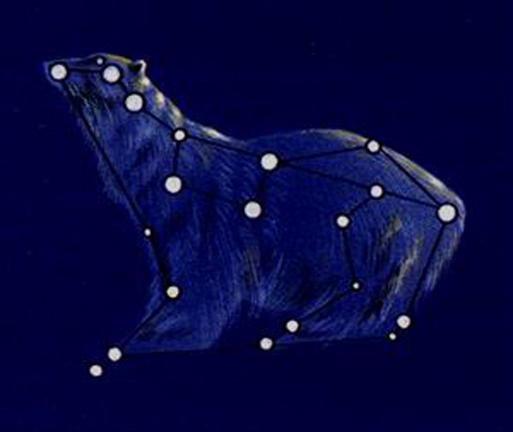

1. Завдання. Ви вже здогадалися, що ми будемо сьогодні робити об’ємну зірку з паперу методом «оригамі».

Наші помічники :

* кольоровий папір;
* ножиці;
* клей;
* твої вправні ручки.

1. Робота в парах .

Практична робота.

* Повторіть правила техніки безпеки в групі;
* за порадами зробіть об’ємну зірку .

Поради майстра:

1. Беремо два рівні квадрати. Згинаємо їх по діагоналях та навпіл два рази.

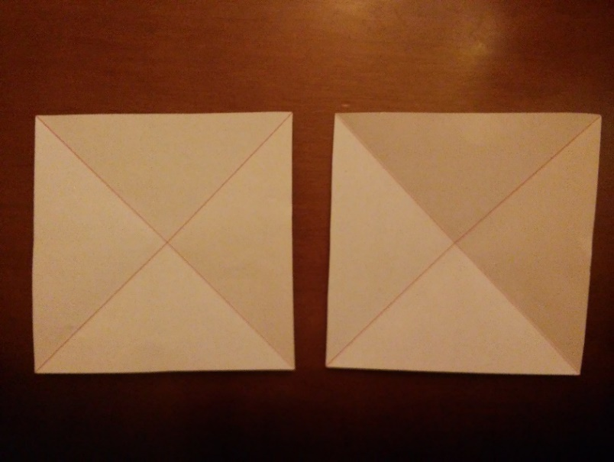



1. Тепер кожен кут даної фігури зігнути до діагоналі, щоб побачити лінії які треба буде розрізати ( утвориться внутрішній квадрат)

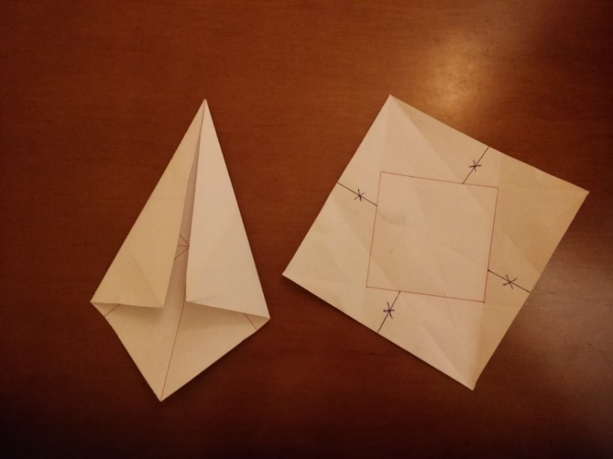

1. Зробіть чотири розрізи по виділених лініях. Та склейте їх як на малюнку.

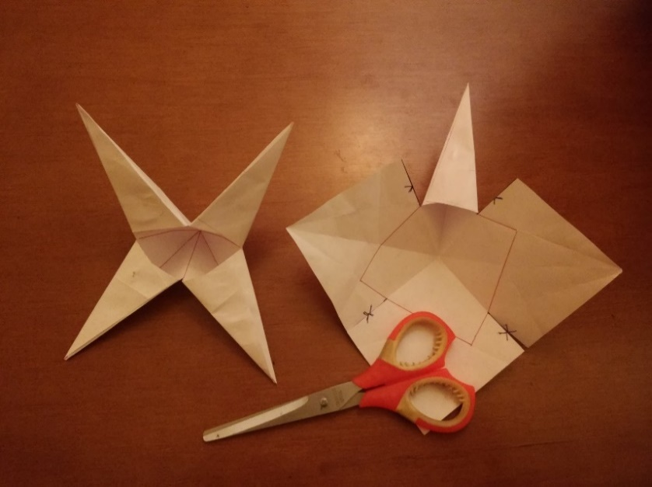

1. Потім склейте дві зірки між собою внутрішніми сторонами.

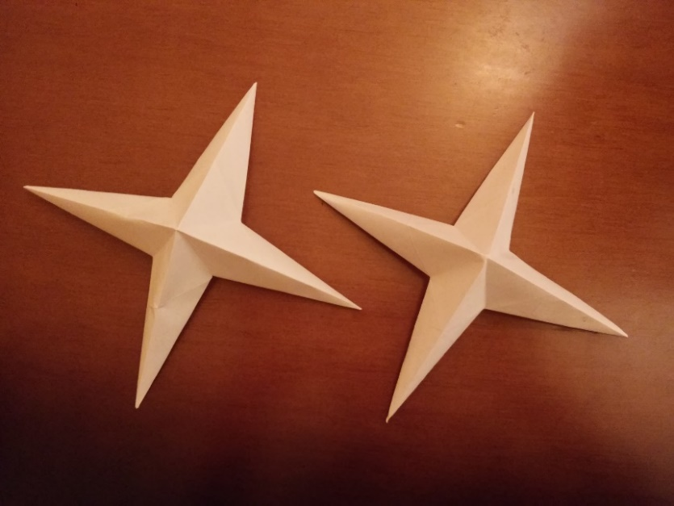

1. Зірка готова. Вітаю!

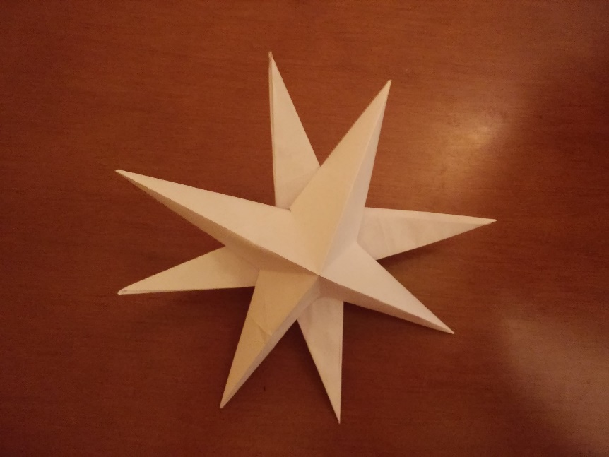

1. Зробіть виставку своїх робіт.
2. Залишіть своє робоче місце в порядку.

**МОЛОДЦІ!**

**Підсумкове заняття дня.**

(Діти сідають в коло на підсумок дня. )

**Учитель:** Ось і закінчився наш робочий день. Що нового ви дізналися сьогодні? В якому центрі вам найбільше сподобалось працювати? ( Діти по черзі говорять.)

**Учитель**: У науковому центрі ви працювали в малих групах. Доповідач кожної групи розповість нам про своє дослідження (Діти відповідають.)

**Учитель:** У центрі трудового навчання ви всі робили об’ємні зірки. Давайте утворимо панно «Космічні далі» . (Діти вивішують свої роботи.)

**Учитель**: Залишіть своє робоче місце в порядку. До побачення.